**Assignment 3**

***截止时间：2020年10月30日23:59***

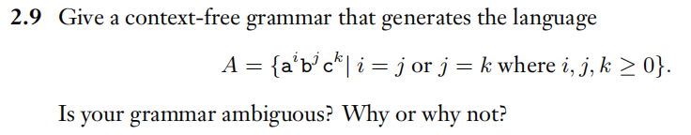

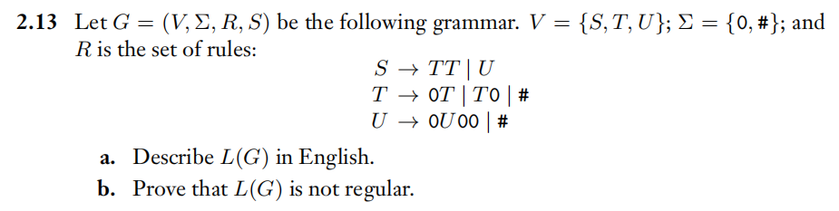

C:\Users\ADMINI~1\AppData\Local\Temp\1572783207(1).png

C:\Users\ADMINI~1\AppData\Local\Temp\1572783283(1).png